Приключения Винни!
Вступление.
В одном маленьком городке под названием Самарлэнд, холодным февральским днем в семье ШоуКураж свершилось долгожданное чудо! У мистера Марселле и миссис Глории родились прекрасные детки! Всего было 6 малышей, 3 девочки и 3 мальчика.
Но наша история будет про самую любвеобильную и целовательную девчушку с гордым именем Шоу Кураж Доротея Виннер. 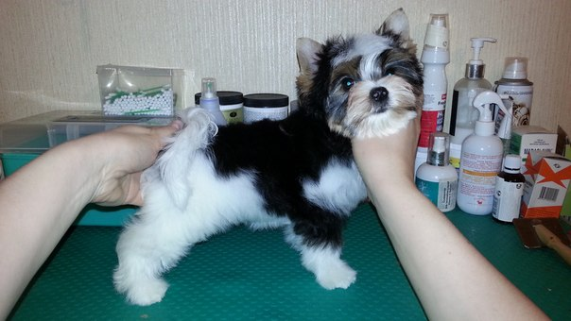
История №1.
Переезд в новый дом.
Вот и настал тот день, когда малышке Винни пора было оставить родительский дом, и переехать в новую семью, которая станет для нее родной.
Дорога до нового дома Винни была очень долгой, так как он находился в другом городе под названием Уфалэнд. К счастью все прошло гладко, и рано утром малышка уже была в новом доме. Там ее встретили Мама Даша и папа Андрей, они быстро нашли подход к своей новой дочурке, и уже спустя некоторое время Винюша счастливо виляла хвостиком и всех целовала. Но все было бы еще лучше, если бы не болезнь их старшей дочки Настеньки, которая уже несколько дней не давала покоя бедной девочке. Как только Настенька проснулась, Виня, подошла познакомиться с ней поближе и лизнула ее в носик, Настенька очень обрадовалась, что в доме появилась такая заряженная счастьем малышка. И от хороших эмоций болезнь начала отступать, и девочка пошла на поправку. Когда Настя полностью выздоровела, они с Винькой игрались, баловались и задирали друг друга. Так семья Чудецких стала больше и счастливее.
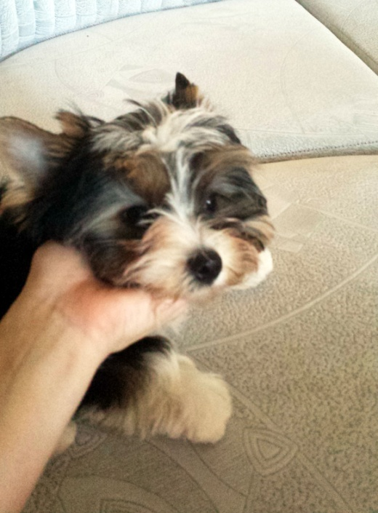

История №2
Семья!
Шли дни за днями, Виня, осваивалась в новой семье. Выбрала себе игрушку(1), место для сна(2) ну и, конечно же, место для еды(3). У нее появлялись новые привычки, и формировался характер. Виня, стала очень эмоциональным ребенком. Она сильно обижалась, когда ее ругали за шалости или когда оставляли одну дома, но по возвращению родителей обида вся проходила и, Виня безудержно радовалась и прыгала от счастья что она теперь не одна. Винюша как полноправный член семьи участвовала во всех семейных делах. Помогала маме по работе(4), смотрела с папой спортивные трансляции, бесилась с сестренкой, а так же помогала готовить еду для всей семьи и убираться в квартире.
1)
2)
3)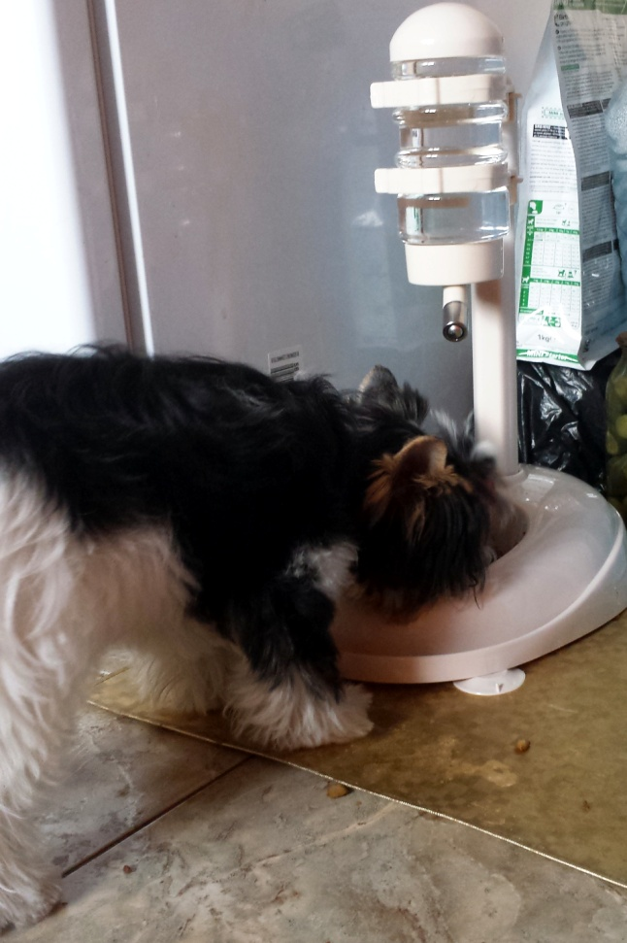 4)
История №3
Начало выставочной карьеры!
Так как Доротея Виннер родом из семьи элитных кровей, будущее сулило ей стать чемпионкой, а для этого надо участвовать в выставках, чем они с мамой и занялись. Они вместе учились всему новому, ходить на ринговке, вставать в стойку, показывать зубки, в общем, демонстрировать себя во всей красе. Когда что то не получалась на помощь приходила бабушка-сэнсей Лена. Она подсказывала, что да как и раскрывала свои секреты успеха! Вот и настал день Х! День выставки! Так как это был дебют, мама с Винечкой очень переживали. На помощь к ним поспешила мастер на все руки, добрая и отзывчивая Леночка! Она быстро намарофетила Виню, успокоила маму и все поехали на выставку, экспертом на которой был господин Пермяков М.Ю. Виня, была, мягко говоря, в шоке от такого количества не знакомых собак, но это не помешало затмить всех вокруг и стать победительницей! Все довольные и счастливые отправились домой! продолжение следует...
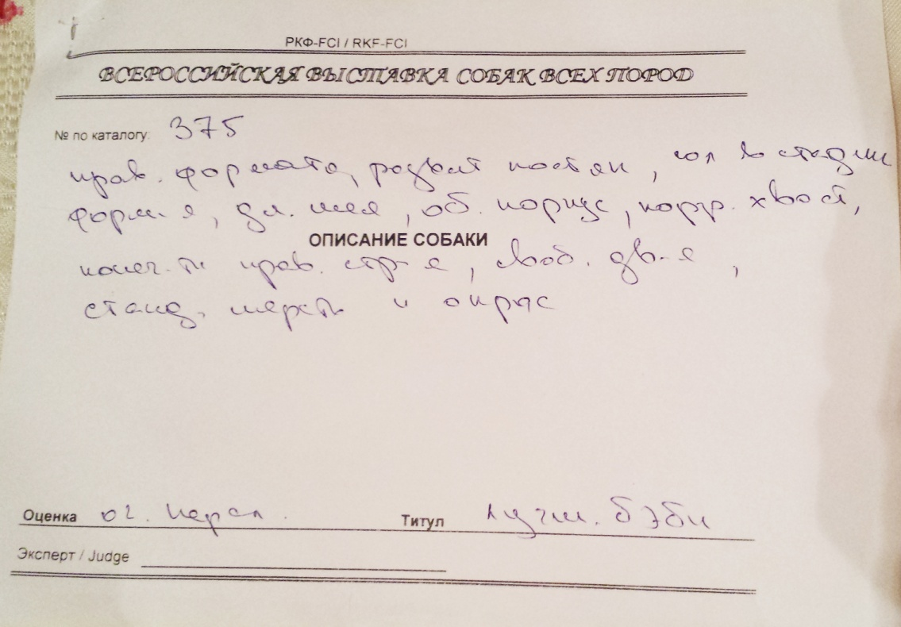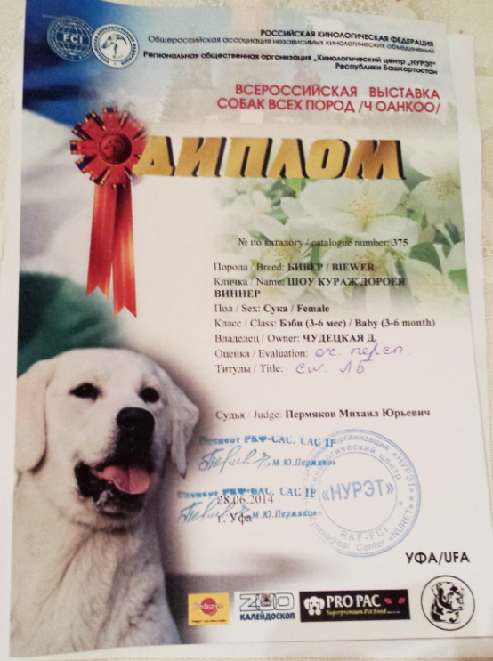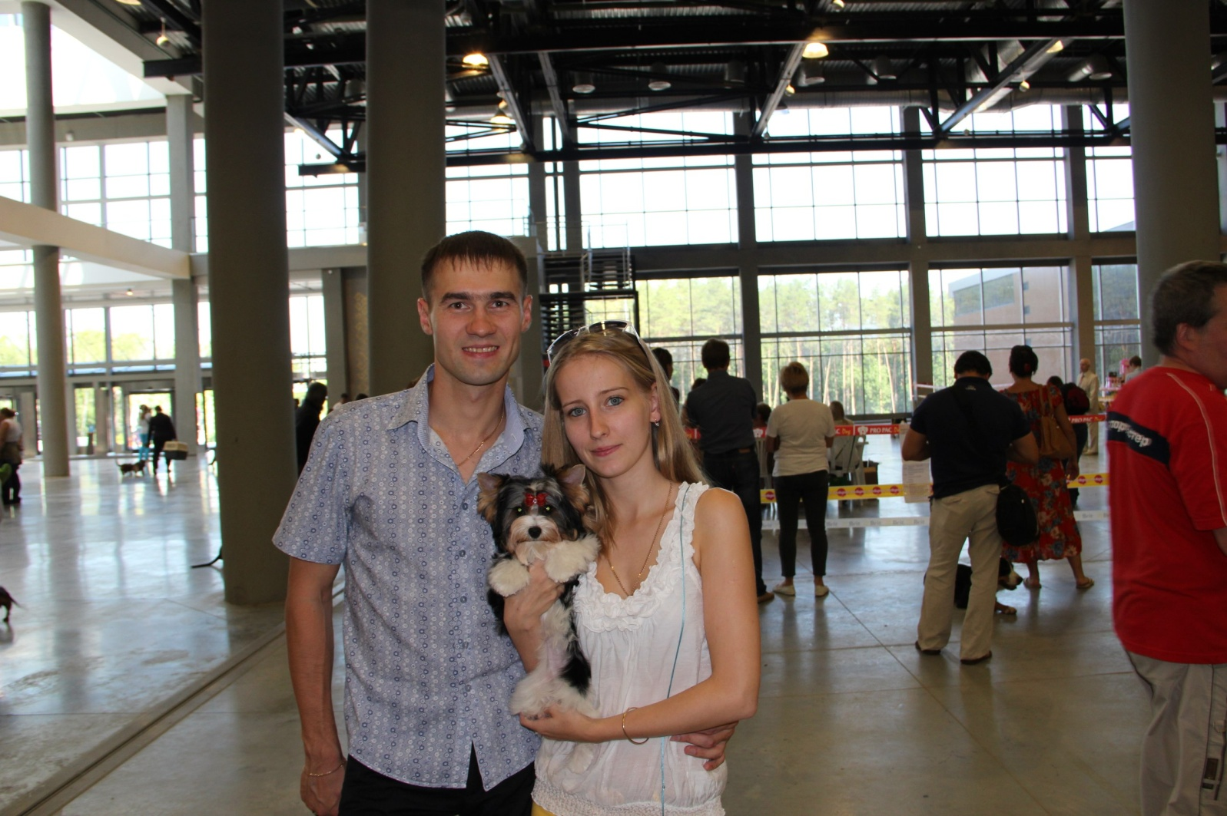

История №4
Приключения начинаются!
Уфалэнд, безусловно, хороший город, но есть и другие города в которых, Виня и семья еще не бывали. И было решено отправится в путешествие! Встали рано утричком, собрали шмоточки, погрузились в супер-мобиль и рванули на встречу приключениям! Пунктом назначения был выбран Екатлэнд. Дорога была дооолгая и без приключений конечно не обошлось. Вине очень нравились поля, леса, пейзажи за окном. По дороге пробили колесо у супер-мобиля, но не огорчившись и быстро исправив поломку, семья решила перекусить на природе. Подкрепившись и набравшись сил, они поехали дальше. Наконец, вот, он... Екатлэнд! Сказать что это красивый город, ничего не сказать! Город был восхитителен! Какая архитектура, церкви, храмы, памятники.... а набережная.. мммм....! Отдохнув после дороги, они пошли гулять по городу. Вине особенно понравились фонтаны и прогулки по набережной. Немного побродив по городу, они решили перекусить в местном ресторанчике. Несомненно, Виня там стала звездой вечера! После чего семья Чудецких отправились в гостиницу спать и набираться сил, ведь все приключения еще впереди.
Утром, было решено отправится в местный зоопарк, посмотреть зверушек. Но, к сожалению Виню туда не пустили, и она как храбрый страж порядка осталась с охранниками на входе. В зоопарке было здорово! Такое разнообразие животных, рептилий и птиц, что голова шла кругом. Погуляв еще не много и решив, что Винечка уже заскучала, они направились к выходу. Следующие по списку были городские парки.
Парки так же не оставили их равнодушными, своим обилием деревьев, аттракционами скульптурами. Побродив по парку, насладившись живописными уголками Екатлэнда, Виня и семья отправились в город Тагилэнд.
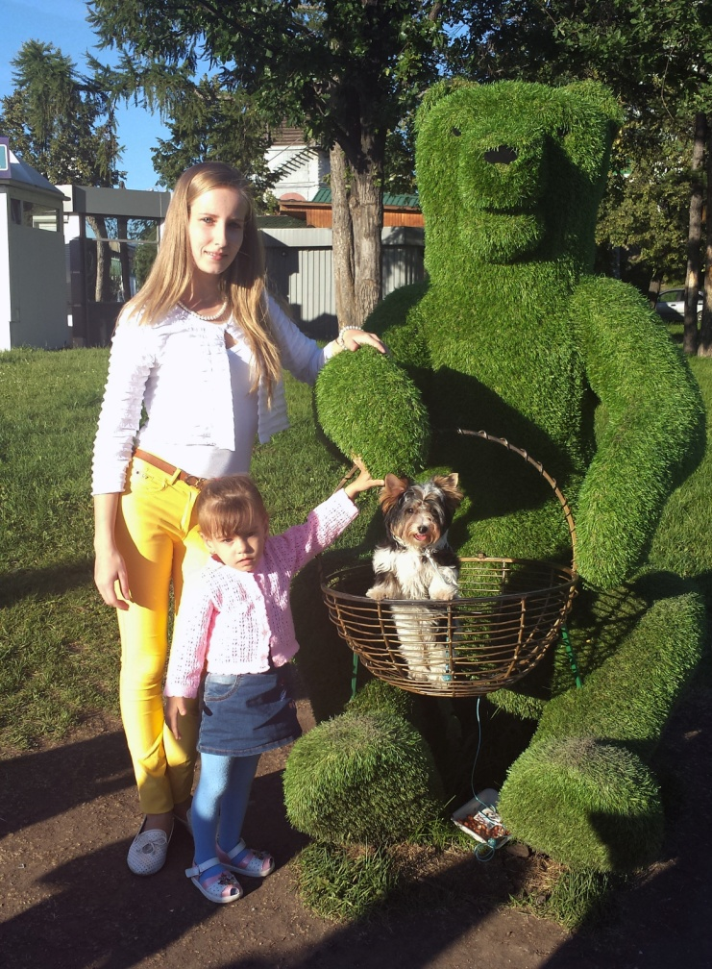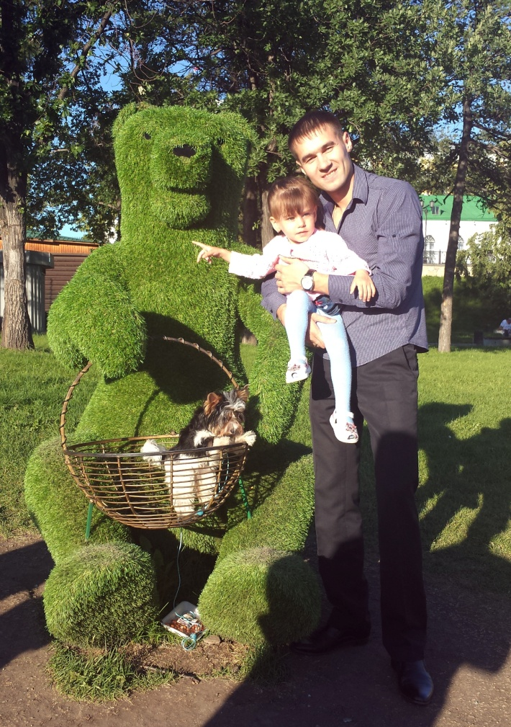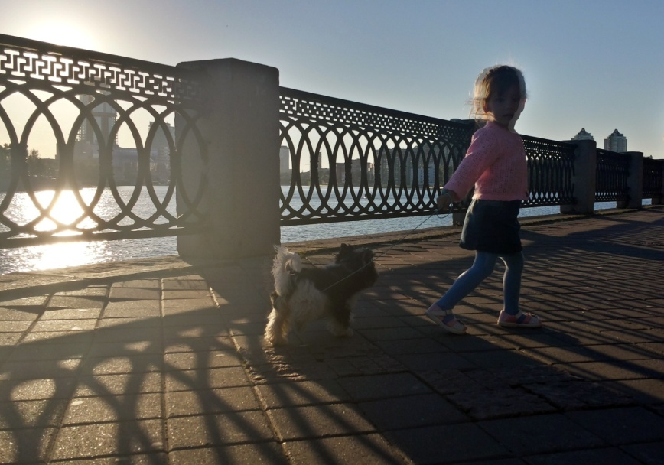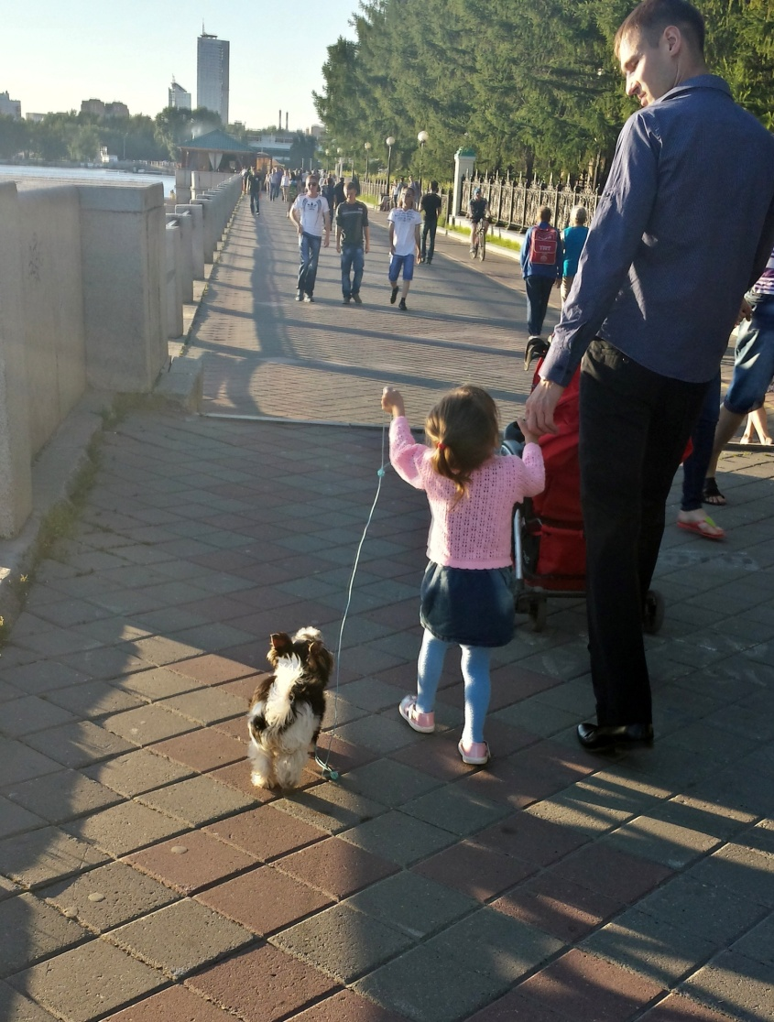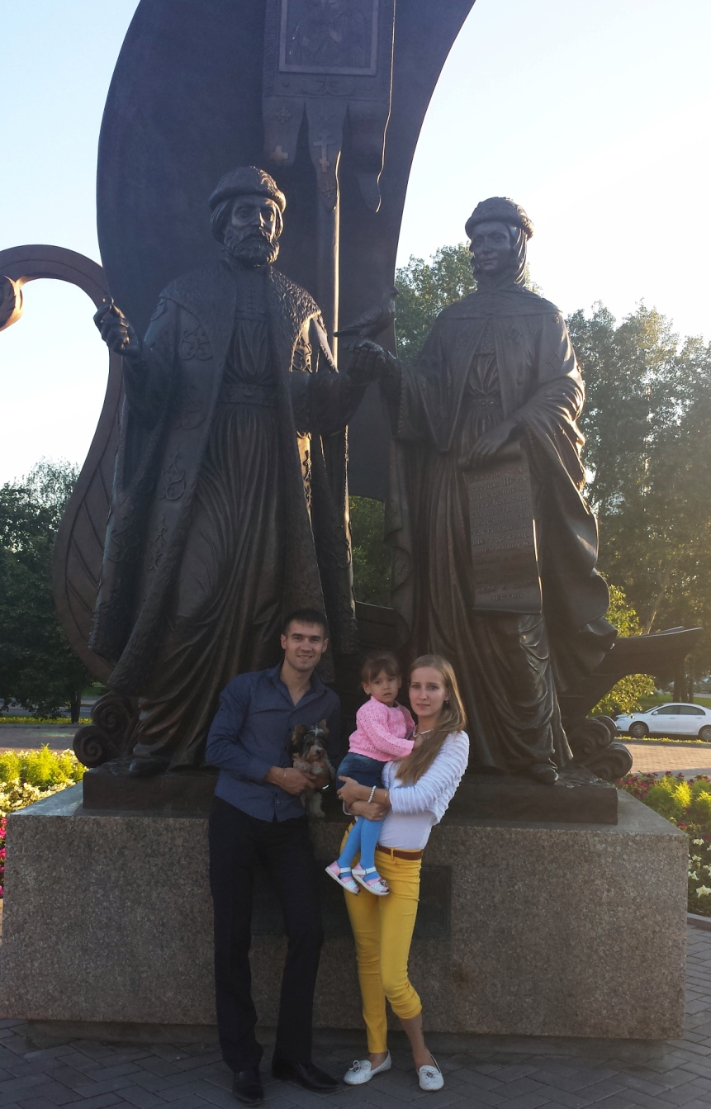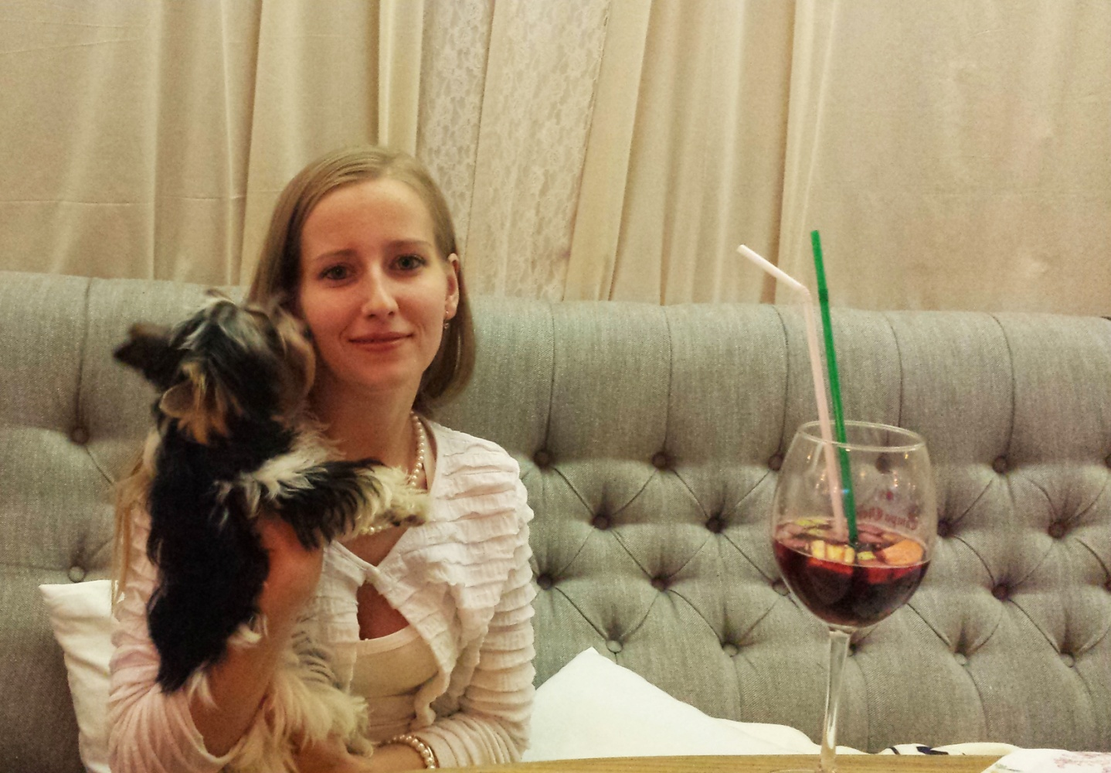
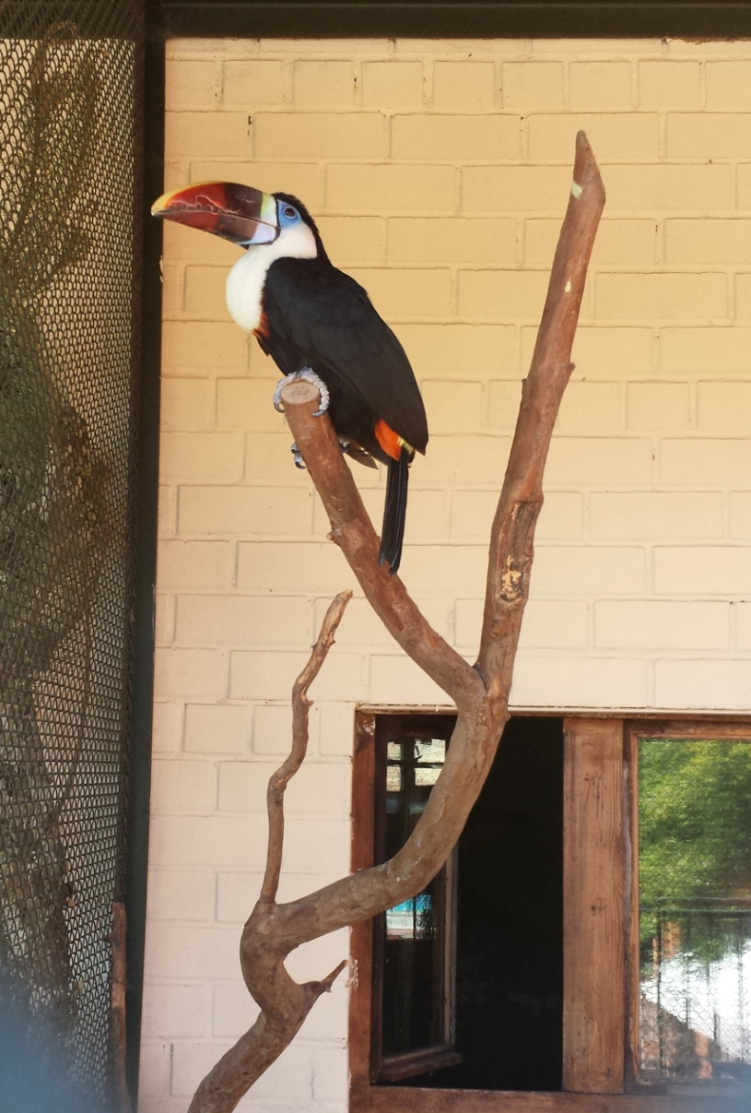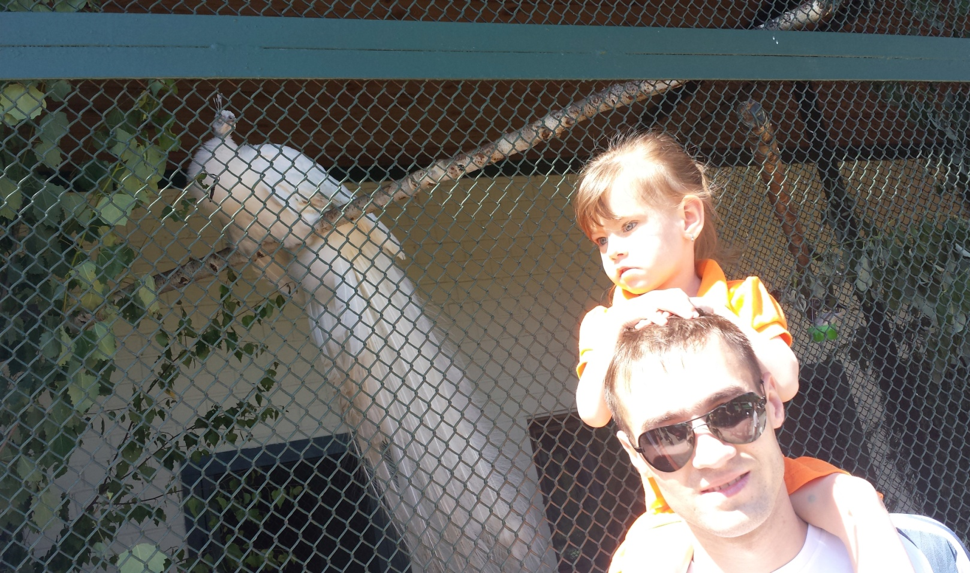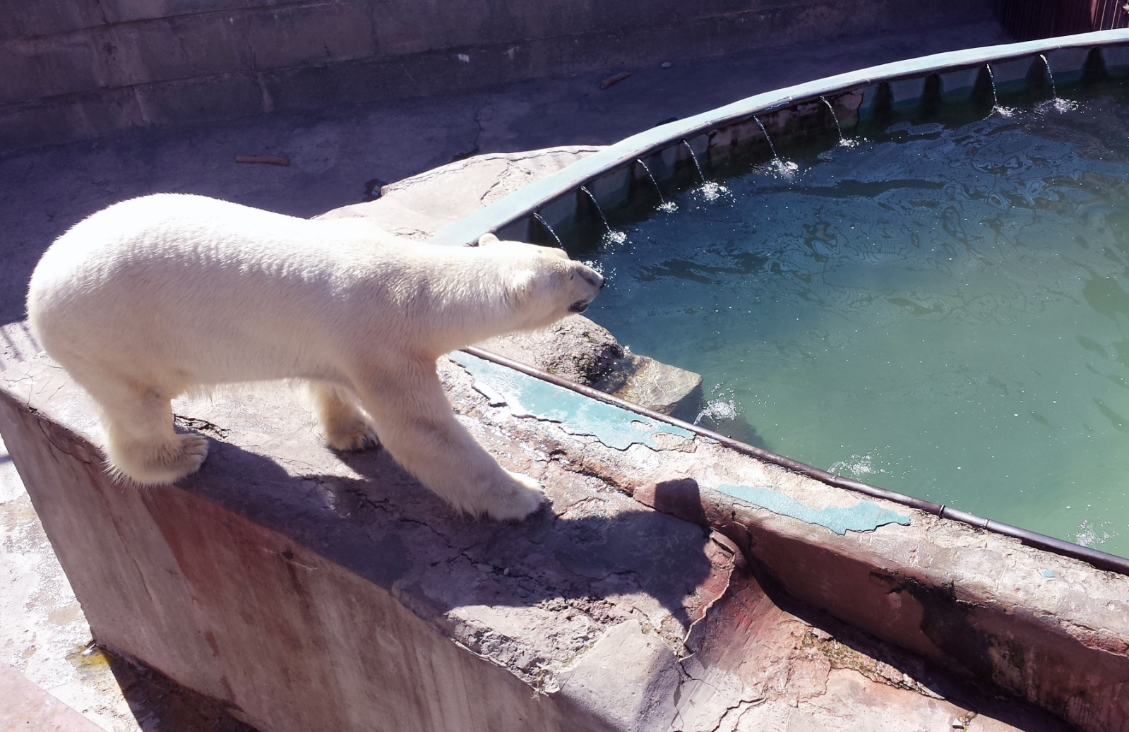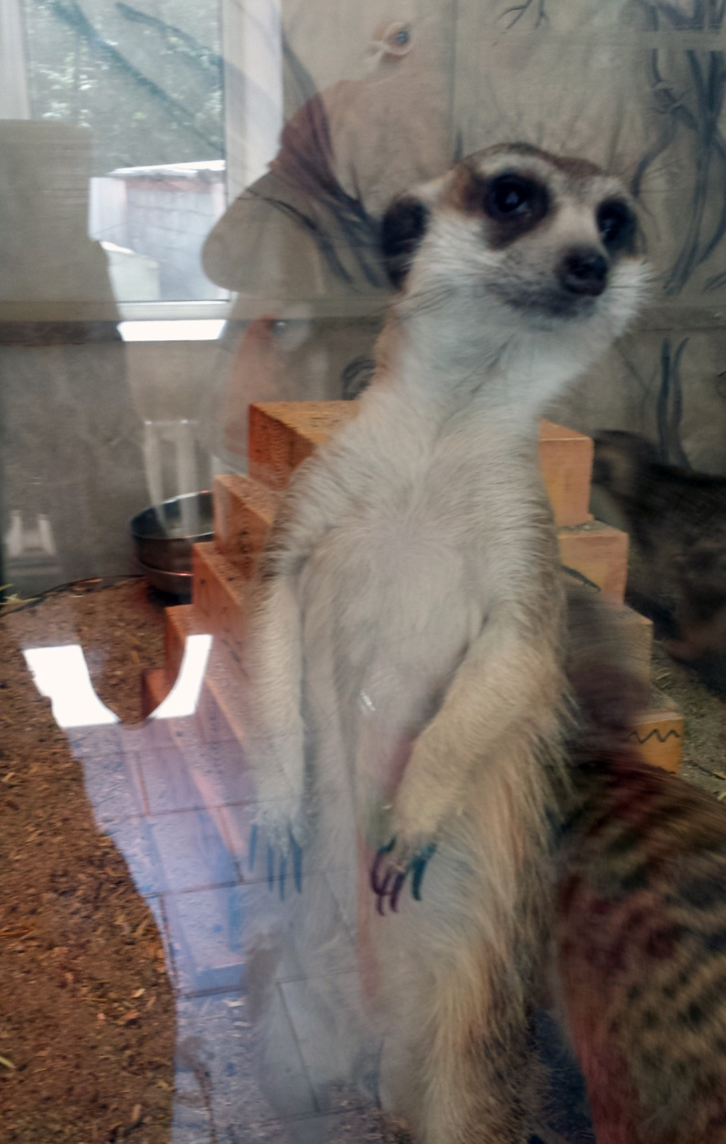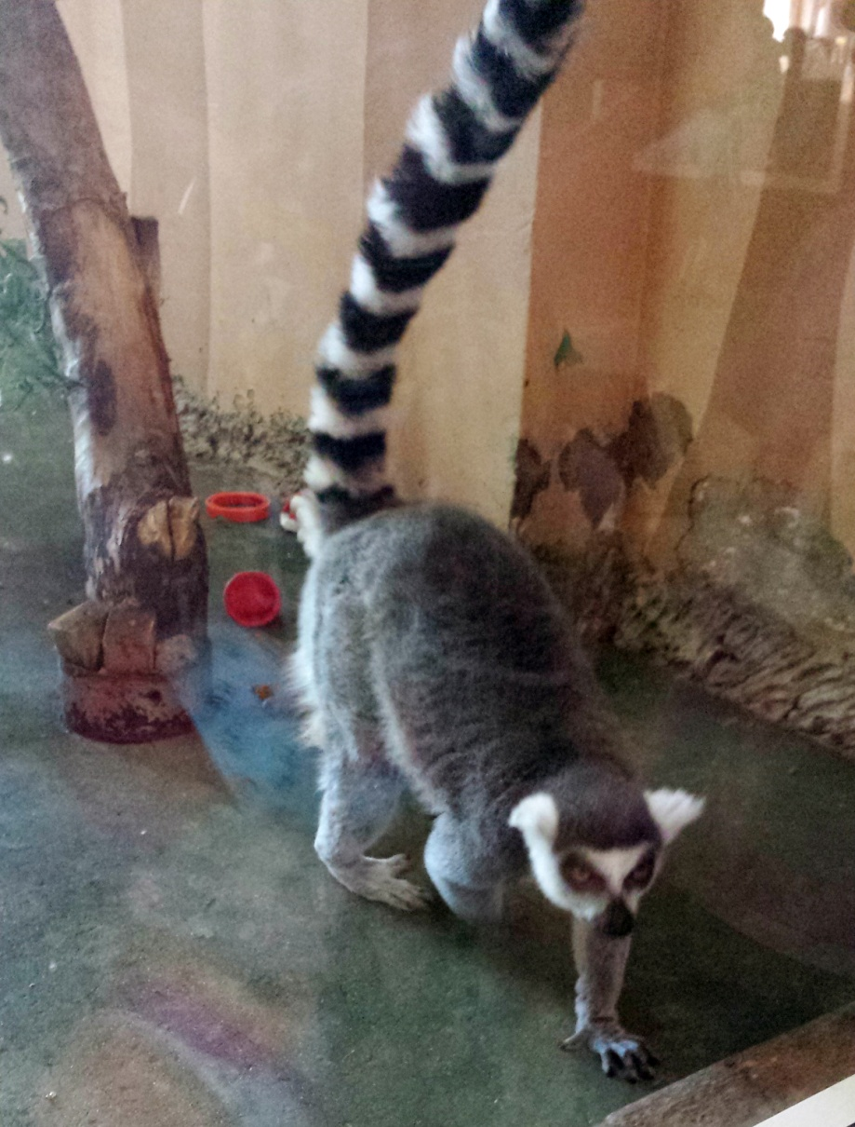
Тагиленд, тоже был по своему прекрасен! Первые дни семья провела на даче знакомых, хорошенько отдохнув, накупавшись в баньке и набегавшись по травке, Они поехали знакомиться с городом. Он был конечно меньше чем Екатленд, но посмотреть там было на что. Своей историей он завораживал. Семья Черепановых, первые паровозы, смотровая башня и конечно же набережная! За один день конечно весь город не посмотреть.... Значит будет повод вернуться! Продолжение следует...
